МИНИСТЕРСТВО ОБРАЗОВАНИЯ И НАУКИ РЕСПУБЛИКИ ТАТАРСТАН
ГАОУ ДПО «ИНСТИТУТ РАЗВИТИЯ ОБРАЗОВАНИЯ РЕСПУБЛИКИ ТАТАРСТАН»
МУ «ОТДЕЛ ОБРАЗОВАНИЯ ИСПОЛНИТЕЛЬНОГО КОМИТЕТА СПАССКОГО МУНИЦИПАЛЬНОГО РАЙОНА РЕСПУБЛИКИ ТАТАРСТАН»

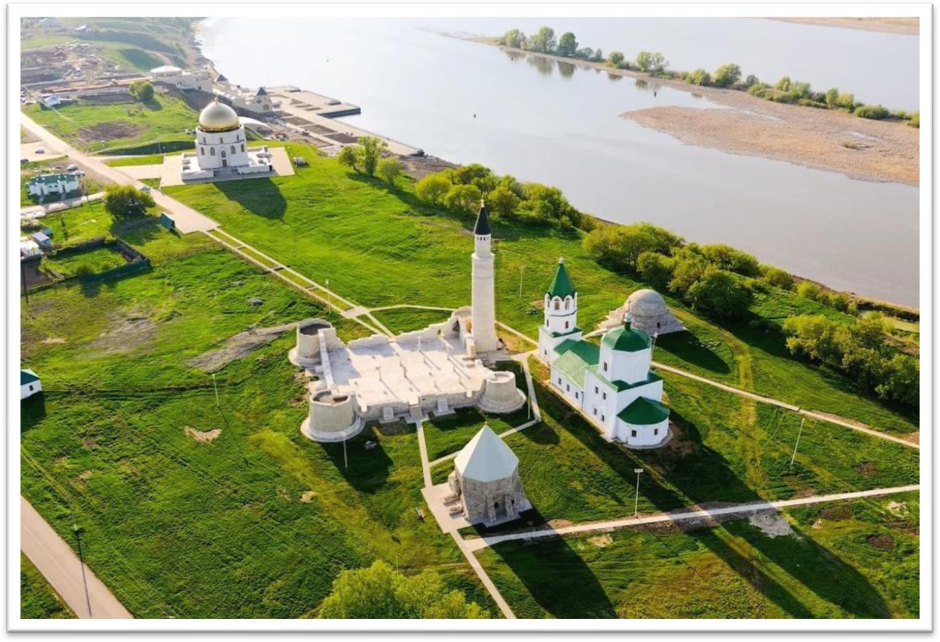

Программа
IV республиканского краеведческого форума
«Встреча краеведов на Спасской земле»
18 октября 2022 г.

Регистрация участников форума
09.30–10.00

Пленарное заседание
10.00–10.20

Секция для учащихся «Мой отчий край ни в чем не повторим»
10.20 – 12.30

Секция для учащихся «Путеводитель по малой Родине»
10.20 – 12.30

Секция для педагогов «Мой отчий край ни в чем не повторим»
11.40 – 12.30

Общедоступные мероприятия. Работа жюри
13.20 – 14.00

Подведение итогов форума
14.00–15.00

Пленарное заседание
IV республиканского краеведческого форума

«Встреча краеведов на Спасской земле»

Время проведения: 10.00–10.15

№  п/п | Ф.И. О. докладчика | Тема доклада
1. | Савинов Евгений Викторович,  заместитель руководителя Исполнительного комитета Спасского муниципального района Республики Татарстан | Открытие форума
2. | Сагеева Гульнара Ханифовна,  проректор по учебно-методической работе ГАОУ ДПО «Институт развития образования Республики Татарстан», кандидат искусствоведения | Приветственное слово участникам форума

Секция для учащихся 1

«Исследовательская работа»
Время проведения: 10.20–12.30

Модератор:

Технические операторы:

№  п/п | Спикеры | Время
1. | Бадгиева Василя, обучающаяся 10А класса МБОУ «СОШ №31  с углубленным изучением отдельных предметов»  Нижнекамский муниципальный район РТ,  «Школьный музей -хранитель истории традиционной татарской обуви»  Руководитель: Бадгиева Эльза Даниязовна | 10.20-10.30
2. | Дюжина Софья, обучающаяся МБУ ДО «ЦДЮТиЭ» 9 класс Нижнекамский муниципальный район РТ,  «Из опыта реконструкции сосуда ананьинской археологической культуры раннего железного века»  Руководитель: Газизов Джалиль Гасимович, | 10.30-10.40
3. | Зорькина Арина, 7 класс, МБОУ «СОШ №31» Нижнекамский муниципальный район РТ,  «Происхождение названия деревень Нижнекамского района»  Руководители: Седова Ландыш Минимухаметовна,  Даутова Алевтина Петровна | 10.40-10.50
4. | Садрутдинов Рияз, 8 класс, филиал МБОУ «Бураковская средняя школа» в селе Каюки Спасского района,  «История местного самоуправления: люди и их судьбы, сквозь призму времен»  Руководитель: Казаков Айдар Гарунович | 10.50-11.00
5. | Сибатов Айнур, 8 класс, Югары Яхшый төп гомуми белем бирү мәктәбенең, Актанышский район  “Туган җирем – Яхшыем”  Руководитель: Сибатова Рәзилә Ринас кызы | 11.00-11.10
6. | Салахова Ралина, 11 класс, МБОУ «Мульминская средняя школа» Высокогорского района,  Марданова Гульнар Хакимулловна | 11.10-11.20
7. | Горбунова Дарья, 10 класс, МБОУ «Черемуховская средняя школа» Новошешминского района,  «История кирпичных домов села Слобода Черемуховая»  Руководитель: Горбунова Ольга Сергеевна, | 11.20-11.30
8. | Лукина Анжела, 7 класса, МБОУ «Кимовская СОШ  Спасского муниципального района РТ»,  «И нарекли улицы именем…»  Руководитель: Романова Нина Анатольевна | 11.30-11.40
9 | Зайдуллина Диана, 11 класс, МБОУ «Старо-Казеевская средняя школа» Камско-Устьинского района  «Кама Тамагы районы татар авыллары топонимнары»  Руководитель: Сафина Аниса Рахматулловна | 11.40-11.50
10 | Сергеева Алина, 6 класс, МБОУ «СОШ №7» НМР РТ  Воспитанница МБУ «СДЮТ и Э» Нижнекамск  «Святой ключ» – исторический и природный камень Нижнекамского района  Руководитель: Сидорова Ольга Николаевна | 11.50-12.00
11 | Бевская Алеся, 8 класс, ГБООУ «Санаторная школа - интернат»  Спасского района  «Изучение родников на территории Спасского района РТ»  Руководитель: Аринина Елена Хасиятулловна | 12.00-12.10
12 | Гатиятуллина Камилла, 10 класс, МБОУ «Новотроицкая СОШ»  Альметьевского района  «Летопись родного края»  Руководитель: Хвалёва Альфина Рашитовна | 12.10-12.20
13 | Ходжиева Камила, 5 б класс, МБОУ «Болгарская СОШ №2», Спасского муниципального района  «Военная история (изучение военной истории на местном краеведческом материале, увековечение памяти земляков)»  Руководитель: Черкасова Елена Анатольевна | 12.20-12.30

Состав жюри секции для учащихся 1

«Исследовательская работа»

Председатель:

Сагеева Гульнара Ханифовна, проректор по учебно-методической работе ГАОУ ДПО «Институт развития образования Республики Татарстан», кандидат искусствоведения

Члены жюри:

Шаехов Марат Рашитович, заведующий лабораторией воспитания и профилактики асоциального поведения ГАОУ ДПО «Институт развития образования Республики Татарстан», кандидат филологических наук;

Солодянкина Елена Васильевна, заместитель начальника МУ «Отдел образования Исполнительного комитета Спасского муниципального района РТ»;

Мухаметшин Джамиль Габдрахимович, научный сотрудник ГБУК РТ «Болгарский государственный историко-архитектурный музей-заповедник», кандидат исторических наук, заслуженный работник культуры Республики Татарстан;

Тихонова Зульфия Климовна, директор МБОУ ДО «Дом детского творчества» Спасского муниципального района РТ»;

Карпеченкова Ольга Сергеевна, методист по работе с детскими общественными организациями МБОУ ДО «Дом детского творчества» Спасского муниципального района РТ».

Секция для учащихся 2

«Исследовательская работа»
Время проведения: 10.20–12.30
Модератор:

Технические операторы:

№  п/п | Спикеры | Время
1. | Садрутдинов Айнур, 7 класс, филиал МБОУ «Бураковская средняя школа» в селе Каюки Спасского района  «А.С. Пушкин – бытописатель мира русского дворянства»  Руководитель: Казакова Венера Гаруновна | 10.20-10.30
2. | Конантьева Вероника, 9 класс, МБОУ «Полянская СОШ» Спасского муниципального района  «Андрей Федорович Лихачев – коллекционер и исследователь древней истории»  Руководитель: Конантьева Ирина Алексеевна | 10.30-10.40
3. | Бармина Анастасия, 10 класс МБУ «СДЮТ и Э», МБОУ «СОШ №31», г. Нижнекамск  «Исторические особенности формирования традиционного мужского костюма кряшен и его реконструкция»  Руководители: Даутова Алевтина Петровна, Неустроева Светлана Габдульхатовна | 10.40-10.50
4. | Мурадымова Зарина, 10 класс  МБОУ «СОШ №31» Нижнекамский муниципальный район РТ,  «Особенности традиционных костюмов кряшенов Нижнекамского, Менделеевского и Чистопольского районов»  Руководители: Даутова Алевтина Петровна,  Бадгиева Эльза Даниязовна | 10.50-11.00
5. | Тимерова Гульнур, 9 класс, МБОУ «Сафаровская средняя школа» Актанышского района,  «Моя родословная по линии отца»  Руководитель: Салихов Ильнар Шайхенурович | 11.00-11.10
6. | Гарифуллин Гадель, 10 класс, МБОУ «Тимершикская СОШ»  Сабинского района РТ  «Афганистан – место подвига» («Әфганстан – батырлык җире»)  Руководитель: Гарифуллина Ильсина Ильдусовна | 11.10-11.20
7 | Гимадиев Ильназ, обучающийся 7 класса МБОУ «СОШ №31»,  воспитанник МБУ ДО «СДЮТиЭ»  Нижнекамского муниципального района РТ  «Династия учителей в моей семье»  Руководитель: Гимадиева Лилия Ильсуровна, | 11.20- 11.30
8 | Антипина Любовь, 6 А класс, МБОУ «СОШ №7»  Нижнекамский район  «И.П. Болодурин – наш земляк»  Руководитель: Сидорова Ольга Николаевна | 11.30-11.40
9 | Салахова Ильзира, 8 класс, МБОУ «Шахмайкинская СОШ  Новошешминского района РТ»  «Жизнь и творчество выдающегося драматурга Мирхайдара Файзи»  Руководитель: Хабибуллина Альфина Равилевна | 11.40-11.50
10 | Сычева Ева, 9 класс, МБОУ «Кузнечихинская основная школа»  Спасского района  «Братья Филатовы. И в бою и в труде…»  Руководитель: Пашина Лариса Владимировна | 11.50-12.00
11 | Шумилкина Жанна, 7В класс, «Тетюшская средняя общеобразовательная школа №1 им. Ханжина П.С.»  «Жизнь коротка, а Волга вечна!»  (на примере журналиста, писателя Сорокина Николая Михайловича)  Руководитель: Чернова Елена Владимировна | 12.00-12.10
12 | Мугаллимова Ранэля, 11 класс, МБОУ «Мульминская средняя школа» Высокогорского района,  «Родословие»  Руководитель: Марданова Гульнар Хакимулловна | 12.10-12.20
13 | Карелин Влад, 9 класс, МБОУ «СОШ№7» г. Нижнекамск,  «Шамов А. С. – гордость школы»  Руководитель: Сидорова Ольга Николаевна | 12.20-12.30

Состав жюри секции для учащихся 2

«Исследовательская работа»

Председатель:

Муртазина Гульфия Раисовна, ведущий научный сотрудник ГАОУ ДПО «Институт развития образования Республики Татарстан», кандидат педагогических наук, доцент.

Члены жюри:

Кондратьева Наталья Борисовна, старший научный сотрудник лаборатории воспитания и профилактики асоциального поведения ГАОУ ДПО «Институт развития образования Республики Татарстан»;

Вагапов Ринат Зиннатович, заведующий отделом музейно-образовательной деятельности ГБУК «Болгарский государственный историко-архитектурный музей-заповедник (по согласованию);

Мухаметшин Ильшат Джамилевич, научный сотрудник ГБУК «Болгарский государственный историко-архитектурный музей-заповедник (по согласованию);

Симанова Юлия Николаевна, заместитель директора МБОУ ДО «Дом детского творчества» Спасского муниципального района РТ»;

Ермишина Екатерина Павловна, методист по экологии и краеведению МБОУ ДО «Дом детского творчества» Спасского муниципального района РТ».

Секция для педагогов

«Мой отчий край ни в чем не повторим»
Время проведения: 11.30 – 12.30

Модератор:

Технические операторы:

№  п/п | Спикеры | Время
1. | Баратова Нина Николаевна, учитель истории и обществознания МБОУ «Болгарская СОШ №1», Спасского муниципального района | 11.30-11.40
2. | Ильина Дилуза Рафаковна, учитель родного (татарского) языка и литературы МБОУ «Лякинская ООШ», Сармановского муниципального района | 11.40-11.50
3. | Низамиева Альфинур Нуртдиновна, Высокогорский муниципальный район | 11.50-12.00
4. | Хабибуллина Альфина Равильевна, учитель истории и  обществозниния МБОУ «Шахмайкинская СОШ»  Новошешминского района РТ» | 12.00-12.10
5. | Якличева Валентина Михайловна, педагог дополнительного образования МБОУ ДО «Дом детского творчества» Спасского муниципального района | 12.10-12.20
 | Открытый микрофон | 12.20-12.30

Состав жюри секции для педагогов

«Мой отчий край ни в чем не повторим»

Председатель:

Сагеева Гульнара Ханифовна, кандидат искусствоведения, проректор по учебно-методической работе ГАОУ ДПО «Институт развития образования Республики Татарстан»

Члены жюри:

Шаехов Марат Рашитович, заведующий лабораторией воспитания и профилактики асоциального поведения ГАОУ ДПО «Институт развития образования Республики Татарстан», кандидат филологических наук

Муртазина Гульфия Раисовна, ведущий научный сотрудник ГАОУ ДПО «Институт развития образования Республики Татарстан», кандидат педагогических наук, доцент;

Кондратьева Наталья Борисовна, старший научный сотрудник лаборатории воспитания и профилактики асоциального поведения ГАОУ ДПО «Институт развития образования Республики Татарстан»;

Солодянкина Елена Васильевна, заместитель начальника МУ «Отдел образования Исполнительного комитета Спасского муниципального района РТ»,

Мухаметшин Джамиль Габдрахимович, научный сотрудник ГБУК РТ «Болгарский государственный историко-архитектурный музей-заповедник», кандидат исторических наук, заслуженный работник культуры Республики Татарстан.

Тихонова Зульфия Климовна, директор МБОУ ДО «Дом детского творчества» Спасского муниципального района РТ»,

Карпеченкова Ольга Сергеевна, методист по работе с детскими общественными организациями МБОУ ДО «Дом детского творчества» Спасского муниципального района РТ».

Общедоступные мероприятия

(во время работы жюри по оцениванию конкурсантов)

Время проведения: 12.30 – 13.30

Ответственный: Вагапов Ринат Зиннатович – научный сотрудник отдела музейно-образовательной деятельности, «Болгарский Государственный историко-архитектурный музей-заповедник»

- Мастер-классы для учеников:
«Настольные игры»;
«Средневековые чернила и арабская каллиграфия».

- Практикум для педагогов:
«Методика работы с полевыми и краеведческими материалами». Ведущий: Кондратьева Наталья Борисовна – старший научный сотрудник лаборатории воспитания и профилактики асоциального поведения ГАОУ ДПО «Институт развития образования Республики Татарстан».

Подведение итогов форума
Время проведения: 13.30–14.30

  - Рекомендации для педагогов-краеведов по дальнейшему совершенствованию исследовательской работы.
Мухаметшин Джамиль Габдрахимович, научный сотрудник ГБУК РТ «Болгарский государственный историко-архитектурный музей-заповедник», кандидат исторических наук, заслуженный работник культуры Республики Татарстан.

  - Объявление победителей и призеров среди педагогов-краеведов секции «С любовью к родному краю».
Сагеева Гульнара Ханифовна, проректор по учебно-методической работе ГАОУ ДПО «Институт развития образования Республики Татарстан», кандидат искусствоведения.

  - Закрытие IV республиканского краеведческого форума «Встреча краеведов на Спасской земле».

  - Обед.

